
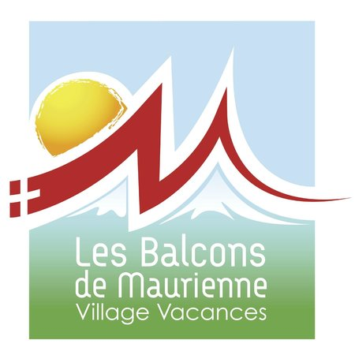
La veille…
A ne pas oublier :
- Sa table, ses chaises et ses couverts (assiettes, couverts, verres, serviettes)
- Ses bouteilles d’eau
- Une bouteille de bière de par chez-soi
- Le casse-croûte du jeudi soir
Rappels :
- Les draps et le linge de bain
- Les pique-niques
- Les repas du soir sont fournis.

JEUDI 26 mai
- Pensez à faire le plein à Saint jean de Maurienne. (Carrefour Market, nous passerons chaque jour devant !)
- Accueil à la station à partir de 15 h 00 : Les Karellis, VTF, les balcons de Maurienne (voir carte pour le parking)
- Attribution des noms des équipages et des chambres
- Distribution des road books
- L’énigme du jour est à l’accueil
- Libre accès à l’espace détente
- Repas salle de restauration tiré du coffre, à partir de 19 h 30. Le thème proposé est : la bière de nos régions. Vous êtes invités à partager une bière de votre région.
- Le planté de capsule !
- Présentation de l’organisation des activités du vendredi
- Coucher de soleil, départ 20 h 45

VENDREDI 27 mai circuit Albiez- Montrond
Distance : 96 km
Sortie à la journée
- Petit déjeuner à partir de 7 h 15 jusqu’à 8 h 30
- L’énigme du jour
- Départ échelonné de la station direction Villargondran, Albiez-Montrond …: 8 h 45
- Pique-nique à la combe des moulins (zone de loisirs de Saint –Jean)
- Visite libre du musée Opinel (1 heure environ)
- Visite libre du musée des costumes, arts et traditions populaires (1 heure environ)
- A la recherche des réponses aux questions « spéciales Saint Jean de Maurienne ».
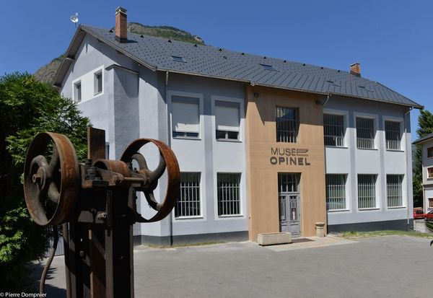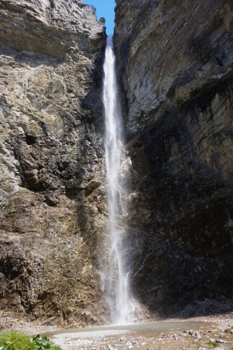
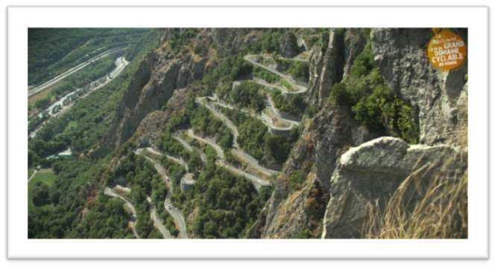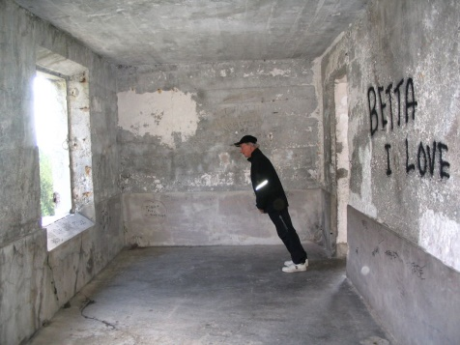
SOIREE :
- Quartier libre : accès à l’espace forme, promenade…
- La réponse à l’énigme du jour
- Réponses au questionnaire 1
- Présentation de l’organisation des activités du samedi
- Apéritif à partir de 19 h 00
- Repas thématique
- Puis animation

SAMEDI 28 mai circuit les lacets de Montvernier, fort Marie-Louise, Modane
Distance : 140 km
Sortie à la journée
- Départ du BOCHET via les lacets de Montvernier.(photos souvenirs dans les lacets), ,.
- Petit déjeuner de 7 h 15 à 8 h 15
- L’énigme du jour
- Départ de la station échelonné 8 h 30 : Circuit : les lacets de Montvernier, Fort Marie-Louise, Modane
- Pique-nique au fort Marie-Louise
- Photo groupée
- Balade à la cascade Saint Benoîts
- emplettes à la coopérative laitière
- visite de la maison penchée à Modane
- Retour à La station 17 h 00
- Dégustation et achats de produits locaux à la station à partir de 17 h 30
- Boucle surprise dès 18 h 00 à partir du parking des Karellis
- Découverte de la 205 GTI départ du parking (car)
- Exposition de voitures
- Visite libre d’Albanette (voir carte2)
- Trouver les réponses aux questions
- Fin de la boucle surprise 18 h45
- Vous devrez nous remettre le questionnaire numéro 2 à votre retour.
- Quartier libre : accès à l’espace forme, promenade…
SOIREE
- Soirée début 19 h 00
- 19 h 15 le mot du président
- 19 h 30 Remerciements
- 19 h 45 Réponses aux questions (2) et remise des prix
- La réponse à l’énigme du jour
- Apéritif à partir de 20 h 00
- repas thématique à partir de 20 h 15.
- Animations.

DIMANCHE 29 mai
Petit déjeuner de 8 h 00 à 9 h 30
- Rangement
- Photo souvenir devant la station
- Départ vers 11 h 00
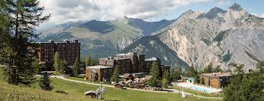
L’équipe « Savoie »
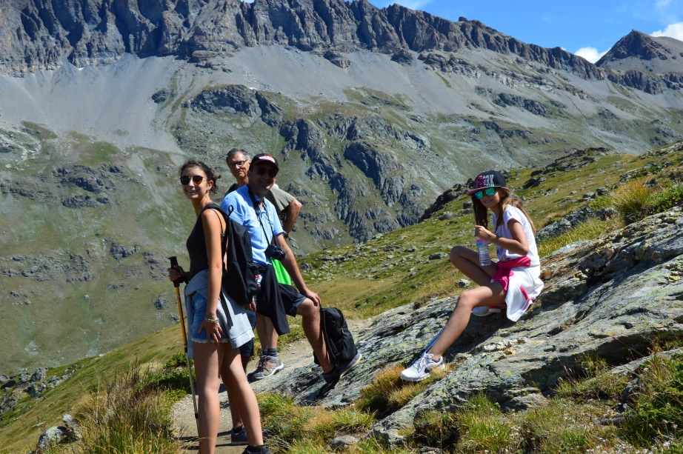
ACTIVITES EN LIBRE SERVICE
Pour ceux qui arriveraient de bonne heure le jeudi ou qui désireraient prolonger leur séjour :
- Achat de produits artisanaux régionaux
- Visite du mémorial D’albanne, de son église
- visite de l’écomusée Si groupe possibilité de réserver la visite de l’écomusée de Montricher
Dans une ancienne demeure, au cœur du village de Montricher, découvrez la vie d'autrefois : l'habitat, les travaux des champs, le travail du bois. Le processus de fabrication des ardoises est reconstitué, production qui a perduré jusqu'aux années 70.
Réservation possible toute l'année pour les groupes.
Coordonnées: 04 79 59 61 50 mail: montricher.bochet@wanadoo.fr
Site internet Adultes 2€ Enfants 7-18 ans: 1€ - 7 ans Gratuit

